www.bolshekolpanskoe.ru

www.dk.kolpany.ru

Выпуск №\_\_ от \_\_.\_\_.2020г.

БОЛЬШЕКОЛПАНСКИЙ

ВЕСТНИК

Печатное средство массовой информации органов местного самоуправления муниципального образования Большеколпанское сельское поселение Гатчинского муниципального района Ленинградской области – печатное издание



д. Большие Колпаны

**Отчет о социально-экономическом положении муниципального образования и работе органов местного самоуправления Большеколпанского сельского поселения в 2019 году**

д. Большие Колпаны <http://www.bolshekolpanskoe.ru>

18 февраля 2020г. <http://dk.kolpany.ru>

**1. СОЦИАЛЬНО-ЭКОНОМИЧЕСКОЕ ПОЛОЖЕНИЕ МУНИЦИПАЛЬНОГО ОБРАЗОВАНИЯ**

Большеколпанское сельское поселение одно из самых крупных поселений Гатчинского муниципального района, в соответствии с законом Ленинградской области

№ 113-ОЗ от 16 декабря 2004 года «Об установлении границ и наделении соответствующим статусом муниципального образования Гатчинский муниципальный район и муниципальных образований в его составе» оно наделено статусом сельского поселения с административным центром – деревня Большие Колпаны, установлены его границы.

Территориальная расположенность поселения и близость к крупным социально–экономическим центрам: городам Гатчина и Санкт–Петербург, определяют основу профессиональной, хозяйственной и образовательно – культурной ориентации местных жителей.

**Общая характеристика** **Большеколпанского сельского поселения**

| **№**  **п/п** | **Показатели** | **Единица измерения** | **Количество** |
| --- | --- | --- | --- |
| 1. | Общая площадь территории | га | **15 209** |
| 2. | Количество населенных пунктов, входящих в | единиц | **16** |
|  | состав территории – всего в том числе с населением свыше 3 тыс. человек | единиц | **1** |
| 3. | Плотность населения | чел./кв. км | **66** |
| 4. | Численность постоянно проживающего населения (по состоянию на 01.01.2020 г.) | человек | **10 104** |

Большеколпанское сельское поселение располагается в одном километре к югу от города Гатчина и включает в состав 16 населенных пунктов: 15 деревень и село Никольское.

Численность постоянно проживающего населения в муниципальном образовании по состоянию на 01.01.2020 г. составила **10 104** человек.

Сведения о численности населения в разрезе населенных пунктов представлены в таблице:

|  |  |  |
| --- | --- | --- |
| **№ п/п** | **Наименование**  **населенного пункта** | **Всего, чел.** |
| 1. | Большие Колпаны | 4403 |
| 2. | Вакколово | 32 |
| 3. | Вопша | 163 |
| 4. | Корписалово | 129 |
| 5. | Лядино | 66 |
| 6. | Малые Колпаны | 1614 |
| 7. | Никольское | 2223 |
| 8. | Новое Колено | 32 |
| 9. | Новое Хинколово | 57 |
| 10. | Новые Черницы | 70 |
| 11. | Парицы | 455 |
| 12. | Ротково | 21 |
| 13. | Ст. Хинколово | 28 |
| 14. | Ст. Черницы | 34 |
| 15. | Тихковицы | 255 |
| 16. | Химози | 522 |
| **ИТОГО** | | **10 104** |

По официальным данным Петростата за 9 месяцев 2019 года на территории муниципального образования родилось – 64 человека, коэффициент рождаемости –6,34%, умерло – 64, коэффициент смертности – 6,34%.

Численность экономически активного населения – **8454** человек (100,2% к уровню 2018 года).

Общее количество предприятий (организаций, учреждений) ведущих хозяйственную деятельность в Большеколпанском сельском поселении и учтенных в Статистическом регистре Росстата – **159** организаций с образованием юридического лица и **276** предпринимателей без образования юридического лица. Сфера деятельности предприятий разнообразны: производство пищевых продуктов, комбикормов, пластмассовых изделий, металлопроизводство и другие. Возглавляют эти два списка объекты оптовой и розничной торговли, второе место занимают объекты обрабатывающих производств.

Распределение предприятий по видам экономической деятельности приведены в таблице:

Табл. №1

| **Раздел** | **Показатели** | **Число**  **предприятий, единиц** | **Число**  **предпринимателей**  **без образования юридического лица, единиц** | **Списочная**  **численность**  **работников**  **предприятий, человек** |
| --- | --- | --- | --- | --- |
| 1 | 2 | 3 | 4 | 5 |
| **Всего занято в экономике по видам экономической деятельности:** | | 159 | 276 | 6905 |
| в том числе: | |  |  |  |
| A | Сельское, лесное хозяйство, охота, рыболовство и рыбоводство | 3 | 10 | 462 |
| B | Добыча полезных ископаемых | - | - | - |
| C | Обрабатывающие производства | 27 | 11 | 1997 |
| D | Обеспечение электрической энергией, газом и паром; кондиционирование воздуха |  |  |  |
| E | Водоснабжение; водоотведение, организация сбора и утилизации отходов, деятельность по ликвидации загрязнений | 5 |  | 95 |
| F | Строительство | 12 | 21 | 280 |
| G | Торговля оптовая и розничная; ремонт автотранспортных средств и мотоциклов | 34 | 79 | 447 |
| H | Транспортировка и хранение | 26 | 67 | 929 |
| I | Деятельность гостиниц и предприятий общественного питания | 2 | 10 | 165 |
| J | Деятельность в области информации и связи |  | 6 | 15 |
| K | Деятельность финансовая и страховая |  | 2 | 16 |
| L | Деятельность по операциям с недвижимым имуществом | 25 | 6 | 145 |
| M | Деятельность профессиональная, научная и техническая | 5 | 14 | 97 |
| N | Деятельность административная и сопутствующие дополнительные услуги | 3 | 11 | 59 |
| O | Государственное управление и обеспечение военной безопасности; социальное обеспечение | 2 |  | 12 |
| P | Образование | 3 | 6 | 105 |
| Q | Деятельность в области здравоохранения и социальных услуг | 3 | 1 | 1301 |
| R | Деятельность в области культуры, спорта, организации досуга и развлечений | 4 | 7 | 30 |
| S | Предоставление прочих видов услуг | 5 | 25 | 750 |
| T | Деятельность домашних хозяйств как работодателей; недифференцированная деятельность частных домашних хозяйств по производству товаров и оказанию услуг для собственного потребления |  |  |  |
| U | Деятельность экстерриториальных организаций и органов |  |  |  |

По данным статистической отчетности за 9 месяцев 2019 года по Большеколпанскому сельскому поселению отгружено товаров собственного производства, выполнено работ и услуг собственными силами по хозяйственным видам экономической деятельности по организациям, не относящимся к субъектам малого предпринимательства на сумму **6 201,98 млн. руб.** Темп роста к соответствующему периоду прошлого года **107,2%.**

На территории Большеколпанского сельского поселения в сфере розничной торговли осуществляют деятельность – 36 субъектов, в том числе:

- 14 индивидуальных предпринимателей;

- 22 юридических лица.

На территории муниципального образования находятся 34 объекта розничной торговли общей площадью 6167,8 кв. м; торговой площадью 5058,7 кв. м.

8 хозяйствующих субъектов включены в реестр организаций, осуществляющих деятельность в сфере оптовой торговли с поставкой товаров (общая площадь торговых складов составляет – 5206 кв. м.).

В сфере общественного питания осуществляют деятельность 7 организаций:

Общедоступная сеть, всего 6, в том числе:

1. в д. Большие Колпаны - ресторан «Шале» (площадь зала обслуживания – 284 кв. м.; посадочных мест - 300, численность работающих 15 человек);

2. в д. Большие Колпаны – кафе Вкуss (площадь зала обслуживания – 26 кв.м., посадочных мест – 16, численность работающих 4 человека);

3. в д. Малые Колпаны – кафе «Вилка мигом» (площадь зала обслуживания 40 кв. м.; посадочных мест – 20, численность работающих 4 человека);

4. в д. Малые Колпаны – Бар-паб Ганс и Фридрих (площадь зала обслуживания – 70 кв.м., количество посадочных мест – 40, численность работающих 3 человека);

5. Столовая в д. Малые Колпаны (площадь зала обслуживания – 40 кв. м., посадочных мест – 32, численность работающих 3 человека).

При учебных заведениях, всего 2, в том числе:

6. в с. Никольское столовая при МБОУ «Никольская ООШ» (площадь зала обслуживания 138,4 кв. м., посадочных мест – 100, численность работающих 6 человек);

7. в д. Большие Колпаны столовая при МБОУ «Большеколпанская СОШ» (площадь зала обслуживания 157,2 кв. м., посадочных мест – 150, численность работающих 2 человека).

На территории Большеколпанского сельского поселения оказываются следующие виды бытовых услуг:

|  |  |
| --- | --- |
| * ремонт обуви * ремонт и пошив одежды * парикмахерские | * ремонт транспортных средств * банный комплекс «Лагуна» * ритуальные услуги |

Экономические показатели крупных предприятий, расположенных на территории МО Большеколпанское сельское поселение.

**ООО «Гатчинский спиртовой завод»,** осуществляет производство и реализацию спирта этилового ректификованного из пищевого сырья для алкогольной, фармацевтической и кондитерской промышленности Северо-Западного региона России.

**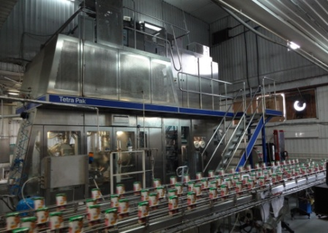**

За 2019 год экономические показатели следующие: выполнено работ и услуг

* на сумму **3656,5 млн. руб**., темп роста к соответствующему периоду прошлого года **75%**;
* численность работников **284** человека.

**АО «Гатчинский комбикормовый завод»**, основной вид деятельности производство и реализация комбикормов.

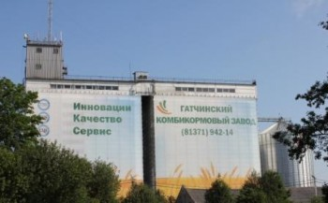

За 2019 год экономические показатели следующие: отгружено товаров собственного производства, выполнено работ и услуг

* на сумму **3 388,5 млн. руб.**, темп роста к соответствующему периоду прошлого года **96,3%**;
* численность работников **370** человек.

**Филиал ЛУПХГ ОАО «Газпром»** (Ленинградское управление подземного хранения газа), основным видом деятельности которого является хранение и складирование газа и продуктов его переработки.

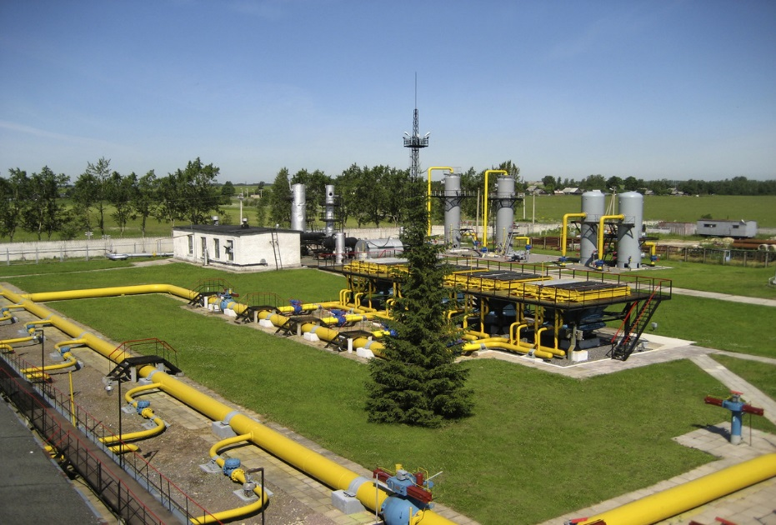

За 2019 год экономические показатели следующие: выполнено работ и услуг

* на сумму **1968,7 млн. руб**., темп роста к соответствующему периоду прошлого года **107%**;
* численность работников **137** человек.

**ООО «Кингспан»,** предприятие по производству строительных металлических конструкций.

# \\SAMBA\public\Дудина Ю.А\IMG_7279.jpg

За 9 месяцев 2019 года экономические показатели следующие: отгружено товаров собственного производства, выполнено работ и услуг

* на сумму **1 167,49 млн. руб.**, что составляет **89,4%** по сравнению с аналогичным периодом прошлого года;
* численность работников **140** человек.

**АО «Гатчинское» -** самое крупное из сельскохозяйственных предприятий.

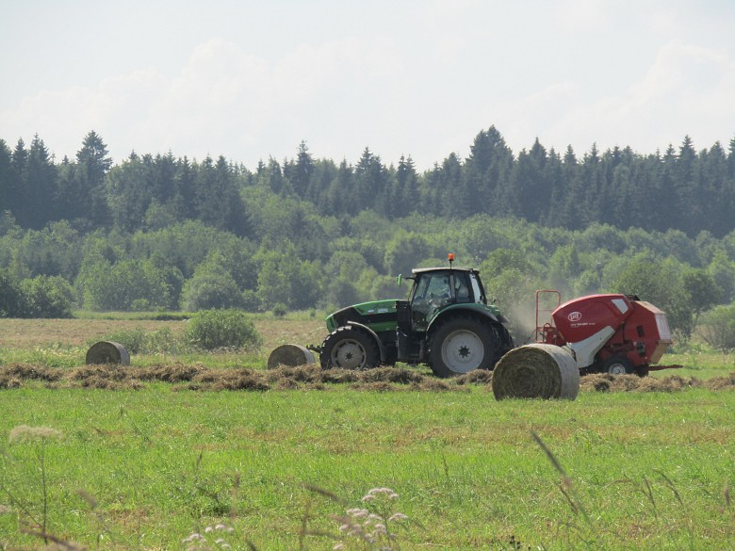

Общая площадь земель предприятия 4 790 га.

Основные экономические показатели по итогам 2019 года следующие:

отгружено товаров собственного производства, выполнено работ и услуг

* на сумму **350,87** **млн. руб.**, что составляет **115%** по сравнению с аналогичным периодом прошлого года;
* численность работников **158** человек.

На территории Большеколпанского сельского поселения расположены следующие учреждения здравоохранения:

**СПб ГБУЗ «Психиатрическая больница №1 им. П.П. Кащенко»**.

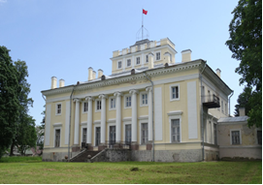

Численность коек в больничном учреждении – 1135, численность врачей – 119 человек, численность среднего медицинского персонала – 361 человек.

ГБУЗ ЛО «Гатчинская КМБ» Большеколпанская амбулатория, численность врачей – 5 человек, среднего медицинского персонала – 7 человек, количество посещений в смену – 70.

В сентябре 2017 года в д. Большие Колпаны открылся филиал Многопрофильного медицинского центра «ЗДОРОВЬЕ», в котором оказываются медицинские услуги населению в сфере терапии, неврологии, кардиологии, эндокринологии и стоматологии. Численность врачей и среднего медицинского персонала – 6 человек, количество посещений в смену – 10.

Основным источником доходов населения являются доходы, получаемые по месту работы в виде заработной платы и выплаты социального характера, рост которых, по-прежнему является важнейшим фактором обеспечения повышения жизненного уровня населения.

**Рост заработной платы на предприятиях Большеколпанского сельского поселения за период с 2012 по 2019 гг. (руб.)**

Среднемесячная заработная плата работников, по организациям, не относящимся к субъектам малого предпринимательства по нашему поселению в 2019 году составила **59 988,00** руб. или **103,5%** к соответствующему периоду прошлого года.

**2. БЮДЖЕТ МУНИЦИПАЛЬНОГО ОБРАЗОВАНИЯ**

В 2019 году в доходную часть бюджета поступило **68 797,78 тыс. руб., что составляет 95,8% к годовому плану.**

Основные доходные источники бюджета Большеколпанского сельского поселения – налоги, неналоговые поступления, безвозмездные поступления.

**Структура доходной части бюджета Большеколпанского сельского поселения в 2019 году (тыс. руб.)**

**Исполнение доходной части бюджета:**

**НАЛОГОВЫХ ДОХОДОВ – 44 755,64 тыс. руб., что составляет 95,2 % к годовому плану, которые включают в себя:**

- Акцизы по подакцизным товарам – 1 504,57 тыс. руб., или 95,2% к годовому плану;

- Налог на доходы физических лиц – 25 195,47 тыс. руб., или 96,9% к годовому плану;

- Единый сельскохозяйственный налог – 154,84 тыс. руб., или 103,2% к годовому плану;

- Налог на имущество физических лиц – 1044,52 тыс. руб., или 104,5% к годовому плану;

- Земельный налог – 16 856,24 тыс. руб. или 92,1% к годовому плану;

**Структура налоговых доходов (тыс. руб.)**

**НЕНАЛОГОВЫХ ДОХОДОВ** – **1 617,69 тыс. руб.**, что составляет **90,3%** к годовому плану, которые включают в себя:

- Доходы от использования имущества – **979,18 тыс. руб.** или **84,9%** к годовому плану;

- Прочие доходы от компенсации затрат бюджетов сельских поселений – **612,65** **тыс. руб.** или **105,3%** к годовому плану;

- Штрафы, санкции, возмещение ущерба – **25,86 тыс. руб.** или **101,0%** к годовому плану;

**Структура неналоговых доходов (тыс. руб.)**

**БЕЗВОЗМЕЗДНЫХ ПОСТУПЛЕНИЙ** – **22 424,45** **тыс. руб.**, что составляет **97,6 %** к годовому плану, которые включают в себя:

- Дотации – **8 020,80 тыс. руб.,** или **100%** к годовому плану;

- Субсидии бюджетам бюджетной системы РФ – **13 337,49 тыс. руб.**, или **97,9%** к годовому плану;

- Субвенции бюджетам бюджетной системы РФ – **281,82 тыс. руб.**, или **100%** к годовому плану;

- Иные межбюджетные трансферты – **536,34 тыс. руб.,** или **67,1%** к годовому плану;

- Иные безвозмездные поступления – **248,0 тыс. руб.,** или **100,0%** к годовому плану.

**Структура безвозмездных поступлений (тыс. руб.)**

**Сумма расходов бюджета в 2019 году составила 67 070,75 тыс. руб., что составляет 93,2% к годовому плану**

- Общегосударственные вопросы **17 940,40 тыс. руб.** или **92,5%** к годовому плану;

- Национальная оборона **278,30 тыс. руб.** или **100%** к годовому плану;

- Национальная безопасность и правоохранительная деятельность **205,0 тыс. руб.** или **91,9%** к годовому плану;

- Национальная экономика **11 428,46 тыс. руб.** или **94,2%** к годовому плану;

- Жилищно-коммунальное хозяйство **23 437,27 тыс. руб**. или **91,9%** к годовому плану;

- Образование **670,15 тыс. руб.** или **96,1%** к годовому плану;

- Культура, кинематография, средства массовой информации **9 750,82 тыс. руб.** или **94,6%** к годовому плану;

- Социальная политика **1 990,70 тыс. руб.** или **100,0%** к годовому плану;

- Физическая культура и спорт **1 369,65 тыс. руб.** или **95,9%** к годовому плану;

**Структура расходов Большеколпанского сельского поселения 2019 года (тыс. руб.)**

71% расходной части бюджета – это мероприятия в рамках комплексной муниципальной программы «Устойчивое социально – экономическое развитие территории муниципального образования Большеколпанское сельское поселение Гатчинского муниципального района Ленинградской области».

Структура расходов бюджета Большеколпанского сельского поселения в соответствии с делением по разделам бюджетной классификации в динамике представлена в диаграмме ниже.

**Структура расходов бюджета в соответствии с разделами бюджетной классификации**

**3. О РАБОТЕ ОРГАНОВ МЕСТНОГО САМОУПРАВЛЕНИЯ В 2019 ГОДУ**

Экономическую основу работы органов местного самоуправления составляют средства местного бюджета, а также находящееся в муниципальной собственности имущество.

Наличие данных средств укрепляет экономическую самостоятельность, активизирует хозяйственную деятельность, позволяет муниципалитету развивать общественную инфраструктуру на подведомственной территории, расширять её экономический потенциал, выявлять и использовать резервы финансовых ресурсов.

В конечном итоге все это расширяет возможности органов местного самоуправления в наиболее полном и всестороннем удовлетворении нужд населения.

Все мероприятия, проводимые в поселении, отражаются в расходной расти бюджета в соответствии с делением по разделам бюджетной классификации.

В 2019 году администрацией проведено 15 конкурентных процедур в соответствии с 44-ФЗ, из них:

Электронный аукцион -12;

Запрос котировок – 1;

Открытый конкурс в электронной форме-2

На общую сумму 29 877 215,22 руб.

В результате проведения конкурентных процедур образовалась экономия на сумму: 2 557 319,07 руб.

О расходах по основным видам деятельности.

**Раздел «Общегосударственные вопросы»** – это затраты на функционирование органов местного самоуправления.

В штате администрации Большеколпанского сельского поселения 17 единиц, 12 из них муниципальные должности муниципальной службы, 3 должности, не относящиеся к должностям муниципальной службы и 2 должности, образованные для исполнения государственных полномочий по осуществлению первичного воинского учета на территориях, где отсутствуют воинские комиссариаты.

**Структура администрации Большеколпанского сельского поселения**

**Глава администрации**

**Заместитель главы администрации**

**Отдел по вопросам местного самоуправления**

**Военно-учётный стол**

**Отдел бюджетного учёта и отчетности**

Инспектор

военно-учетного стола

**Начальник отдела бюджетного учёта и отчётности-главный бухгалтер**

Ведущий специалист по финансовым активам

Ведущий специалист по нефинансовым активам

Ведущий специалист по экономическому планированию

Ведущий специалист по закупкам

**Начальник отдела по вопросам местного самоуправления**

Секретарь-делопроизводитель

Ведущий специалист по вопросам территориального планирования

Ведущий специалист по землепользованию

Ведущий специалист по ЖКХ и благоустройству

Специалист по коммуникациям

Ведущий специалист-юрист

Специалист информационно-аналитического обеспечения

25 мая 2018 г. 42-ым решением Совета депутатов муниципальное образование Большеколпанское сельское поселение Гатчинского муниципального района Ленинградской области была принята новая редакция Устава, ознакомиться с которой можно на официальном сайте муниципального образования Большеколпанское сельское поселение - <http://www.bolshekolpanskoe.ru/info/ustav/>.

1 февраля 2018 года 7-ым решением Совета депутатов муниципального образования Большеколпанское сельское поселение Гатчинского муниципального района Ленинградской области было учреждено печатное средство массовой информации органов местного самоуправления – **«БОЛЬШЕКОЛПАНСКИЙ ВЕСТНИК»** для опубликования муниципальных правовых актов, обсуждения проектов муниципальных правовых актов по вопросам местного значения, доведения до сведения жителей муниципального образования официальной информации о социально-экономическом и культурном развитии муниципального образования, о развитии его общественной инфраструктуры и иной официальной информации. Тираж издания составляет не менее 15 экземпляров и печатается по мере необходимости, но не реже одного раза в три месяца. Ознакомиться с информацией, напечатанной в газете можно на официальном сайте муниципального образования Большеколпанское сельское поселение - **http://www.bolshekolpanskoe.ru/info/municipalbnaya-gazeta-bolbshekolpanskij-vestnik**/ или по адресу: д. Большие Колпаны, ул. 30 лет Победы, д. 1 (здание администрации), д. Большие Колпаны, ул. 30 лет Победы, д. 8 (здание Дома культуры, библиотека).

В соответствии с [Федеральным законом от 06.10.2003 года №131-ФЗ «Об общих принципах организации местного самоуправления в Российской Федерации»](http://www.consultant.ru/document/cons_doc_LAW_44571/), Постановлением Правительства РФ от 27.11.2006 года №719 «Об утверждении Положения о воинском учете», областным законом Ленинградской области от 10.07.2014 года №48-оз «Об отдельных вопросах местного значения сельских поселений Ленинградской области» администрация исполняет полномочия по 37 вопросам местного значения и отдельные государственные полномочия по осуществлению первичного воинского учета на территориях, где отсутствуют воинские комиссариаты.

В 2019 году администрацией было издано **493** постановления, **63** распоряжения по основной деятельности, **101** распоряжение по личному составу.

Советом депутатов было принято **95** Решений, из них **86** являются нормативными правовыми актами.

В 2019 году администрация принимала участие в **47** судебных разбирательствах в качестве одной из сторон судебного дела, наследственных делах и делах о взыскании задолженности с граждан по оплате платежей за наем жилых помещений.

Также вела работу с должниками Комиссия по рассмотрению вопросов по пополнению доходной части бюджета и ликвидации образовавшейся задолженности по платежам в бюджет муниципального образования Большеколпанское сельское поселение, взыскана задолженность с граждан по оплате платежей за наем жилых помещений.

Расходы бюджета по данному разделу составили **17 940,40** тыс. руб. или **92,5%** к годовому плану, в том числе:

**Подраздел Функционирование законодательных, представительных органов местного самоуправления** – 10,00 тыс. руб., средства не израсходованы, в связи с отсутствием заявок на компенсацию расходов депутатам;

**Подраздел Функционирование местных администраций** – **16 603,53 тыс. руб.** или **93,4%** к годовому плану.

Данный подраздел включает в себя:

* оплату труда и начисления
* услуги связи
* коммунальные услуги
* услуги по содержанию имущества
* прочие услуги
* прочие расходы
* увеличение стоимости основных средств
* увеличение стоимости материальных запасов

**Подраздел Обеспечение деятельности финансовых, налоговых и таможенных органов и органов финансового (финансово-бюджетного) надзора – 296,20 тыс. руб.,** или **100,0%** к годовому плану.

Данный подраздел включает в себя межбюджетные трансферты в 2019 году на:

* казначейское исполнение бюджета
* осуществление финансового контроля бюджета поселения
* осуществление внутреннего финансового контроля в сфере закупок

**Подраздел Проведение выборов и референдумов** – на осуществление выборов израсходовано **639,83 тыс. руб.,** или **100,0%** к годовому плану.

**Подраздел Резервные фонды** – **100,00 тыс. руб.**, средства не израсходованы;

В 2019 году в муниципальном образовании Большеколпанское сельское поселение не было оснований для расходования средств данного подраздела, предназначенного для ликвидации последствий, образовавшихся в результате стихийных бедствий, природных и техногенных аварий.

**Подраздел Другие общегосударственные вопросы** – **400,84 тыс. руб.** или **71,3%** к годовому плану;

В рамках данного подраздела выполнены следующие мероприятия:

* коммунальные услуги за гараж, опорного пункта полиции и ВУС на сумму 65,35 тыс. руб.
* изготовление и монтаж козырька на входе в здание администрации на сумму 74,70 тыс. руб.
* публикация информации в газете «Гатчинская правда», изготовление видеоматериала на сумму 47,09 тыс. руб.
* изготовление буклетов к отчету главы, баннеров, сувенирной продукции на сумму 70,93 тыс. руб.
* членские взносы на сумму 21,46 тыс. руб.
* страховые взносы на сумму 21,26 тыс. руб.
* вознаграждение по договорам подряда на сумму 47,00 тыс. руб.
* уничтожение бумажной документации на сумму 7,00 тыс. руб.
* повышение квалификации, семинары для сотрудников в сумме 46,05 тыс. руб.

**Раздел «Национальная оборона»** – это затраты на осуществление первичного воинского учета.

**Подраздел «Мобилизационная и вневойсковая подготовка**» - **278,30** тыс. руб. или 100% к годовому плану;

Указанные полномочия осуществляются за счет средств федерального бюджета:

* оплата труда и начисления – 244,4 тыс. руб.
* покупка основных средств, канцелярских товаров – 33,9 тыс. руб.

По состоянию на конец 2019 года в Большеколпанском сельском поселении на воинском учете состояло 2022 человека из них:

- 156 человек призывников;

- 148 офицеров;

- 1718 солдат, сержантов, прапорщиков

* весной призвано 6 человек, при плане 6;
* осенью призвано 5 человек, при плане 6.

**Раздел «Национальная безопасность и правоохранительная деятельность»** – это мероприятия по обеспечению безопасности на территории поселения **– 205,00** тыс. руб., или **91,9%** к годовому плану.

**Подраздел «Защита населения и территории от чрезвычайных ситуаций природного и техногенного характера, гражданская оборона»** – **65,00 тыс. руб**., или **89%** к годовому плану.

В рамках данного подраздела в 2019 году было выполнено:

* замена водопропускной трубы под дорогой с. Никольское, ул. Лесная

**Подраздел «Другие вопросы в области национальной безопасности и правоохранительной деятельности»** - это обеспечение первичных мер пожарной безопасности в границах населенных пунктов поселения. Сумма расходов составила **140,00 тыс. руб.** или **93,3%** к годовому плану.

В рамках данной задачи в 2019 году было выполнено:

* восстановительные работы по герметизации пожарных резервуаров на сумму 130,00 тыс. руб.
* приобретена спец. одежда для добровольной народной дружины на сумму 10,00 тыс. руб.

**Раздел «Национальная экономика» -** это комплекс мероприятий, включающих в себя мероприятия по капитальному ремонту и ремонту дорог общего пользования местного значения, мероприятия в области информационно-коммуникационных технологий и связи, а также другие вопросы в области национальной экономики – **11 428,46 тыс. руб.,** или **94,2%** к годовому плану.

**Подраздел «Дорожное хозяйство»** - сумма расходов по данному разделу составила **11 158,18** тыс. руб. или **96,3%** к годовому плану.

Данный раздел включает в себя мероприятия из подпрограммы «Жилищно-коммунальное хозяйство, содержание автомобильных дорог местного значения и благоустройство территории муниципального образования Большеколпанское сельское поселение Гатчинского муниципального района Ленинградской области».

В отчётном году были отремонтированы следующие объекты:

1. Ремонт участка автомобильной дороги общего пользования местного значения проезда по деревне Новое Хинколово от д. №10 до д. №31 на сумму 1 300,88 тыс. руб. (1 169,87 тыс. руб.- средства областного бюджета, 131,01 тыс. руб.-средства местного бюджета) (площадью 2532,50 м2)

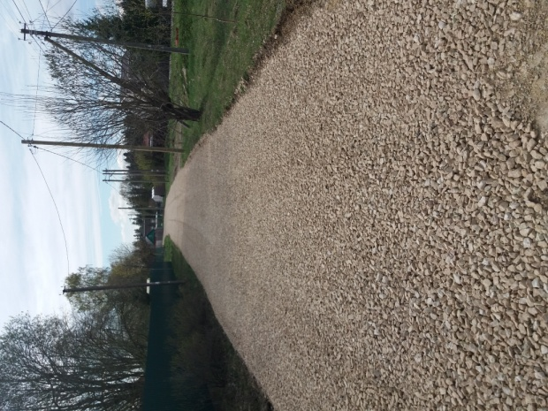

|  |  |
| --- | --- |
| **ДО**  **C:\Documents and Settings\Admin\Рабочий стол\По 3-ОЗ и 95-ОЗ\3-оз 2019\3-оз 2019 ДО\IMG_1437.JPG** | **ПОСЛЕ**  C:\Documents and Settings\Admin\Рабочий стол\По 3-ОЗ и 95-ОЗ\3-оз 2019\ОТЧЕТЫ 3-оз 2019\фото после 2019\IMG_2574.JPG |

1. Ремонт асфальтобетонного покрытия у здания амбулатории в д. Большие Колпаны, Киевское шоссе, д. 79 в рамках 3-ОЗ на сумму 2051,77 тыс. руб. (1 028,80 тыс. руб.- средства областного бюджета, 1022,97 тыс. руб. - средства местного бюджета) (площадью 1456 м2)
2. Ремонт дороги общего пользования местного значения в д. Малые Колпаны пер. Речной на сумму 523,64 тыс. руб. (470,90 тыс. руб.- средства областного бюджета, 52,74 тыс. руб. - средства местного бюджета) (площадью 1155 м2)

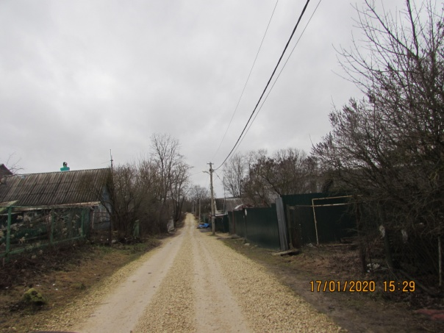

1. Устройство асфальтобетонного покрытия автомобильной дороги общего пользования местного значения ул. Деловая в д. Большие Колпаны на сумму 5 101,78 тыс. руб. (средства местного бюджета) (площадью 3700 м2)

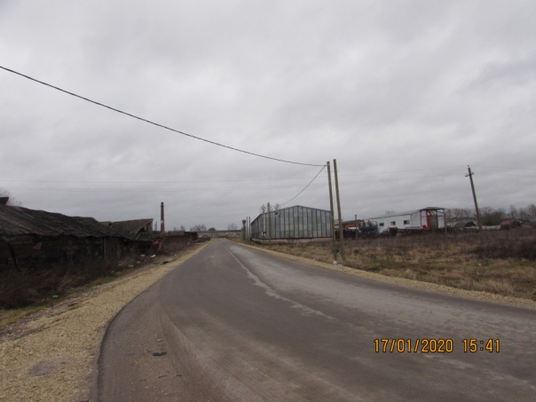

1. Устройство асфальтобетонного покрытия на подъезде к кладбищу с. Никольское в рамках 147-ОЗ на сумму 902,62 тыс. руб. (852,82 тыс. руб.- средства областного бюджета, 49,8 тыс. руб.-средства местного бюджета) (площадью 815 м2)

|  |  |
| --- | --- |
| **ДО**  \\SAMBA\public\Дудина Ю.А\ДЛЯ ОТЧЕТА ГЛАВЫ ЗА 2019\от Хребтенко\фото 147-оз  Никольское до и после 2019\До 2.jpg | **ПОСЛЕ**  D:\Диск\Работа\3\Новое\Экономика\Муниципальный заказ\Мунзаказ 2019\147-ОЗ Никольское кладбище\Фото до и после\После 1.jpg |

1. Устройство парковки у дома №9 на ул. 30 лет Победы в д. Большие Колпаны на сумму 329,09 тыс. руб. (средства местного бюджета) (площадью 150 м2)

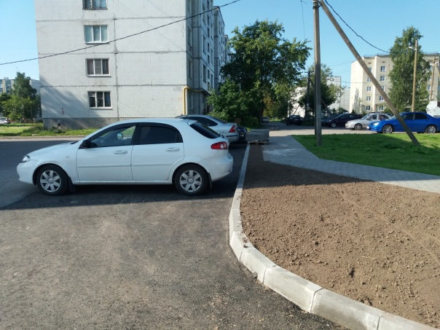

1. Устройство парковки у дома №10 на ул. 30 лет Победы в д. Большие Колпаны на сумму 696,15 тыс. руб. (средства местного бюджета) (площадью 413 м2)

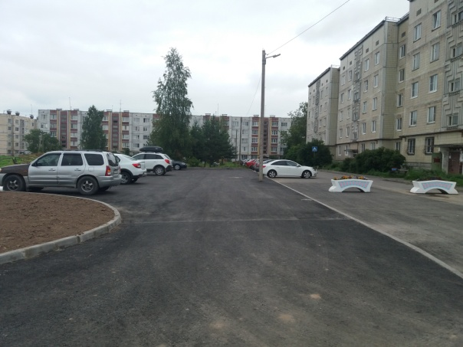

В 2019 году были продолжены мероприятия по обеспечению безопасности дорожного движения, а именно:

- выполнены работы по установке удерживающего пешеходного ограждения в д. Тихковицы на сумму 23,50 тыс. руб., а также:

- услуги по осуществлению технического надзора на сумму 210,77 тыс. руб.

- экспертиза проектно-сметной документации на сумму 18,00 тыс. руб.

**Подраздел «Другие вопросы в области национальной экономики»** исполнено в сумме **270,28 тыс. руб.** или **50,7%** к годовому плану.

В рамках раздела «Национальная экономика» реализована подпрограмма «Стимулирование экономической активности на территории муниципального образования Большеколпанское сельское поселение Гатчинского муниципального района Ленинградской области» в рамках муниципальной программы «Устойчивое социально-экономическое развитие территории муниципального образования Большеколпанское сельское поселение Гатчинского муниципального района Ленинградской области на 2018 год и плановый период 2019-2024гг.», которая включала в себя следующие задачи:

* подготовка технических планов объектов и сооружений, межевых планов земельных участков, актов обследования объектов капитального строительства и схем газоснабжения населенных пунктов д. Парицы, д. Вопша, д. Тихковицы исполнено на сумму **260,28 тыс. руб.**;
* мероприятия по развитию и поддержке предпринимательства исполнено в сумме **10,00 тыс. руб.**

В рамках данного мероприятия произведена закупка квартальных календарей с информацией о территориальном расположении и контактными данными фондов, осуществляющих поддержку субъектам малого и среднего предпринимательства в Гатчинском районе Ленинградской области.

В рамках заключенного соглашения с муниципальным фондом поддержки малого и среднего предпринимательства Гатчинского муниципального района субъектам малого и среднего предпринимательства оказываются консультационные, организационно-методические и информационные услуги, а также оказывается содействие в продвижении продукции субъектов на товарные рынки.

За 2019 год фондом оказаны

* 83 консультационные услуги.

**Раздел «Жилищно-коммунальное хозяйство» - сумма расходов составила 23 437,27 тыс. руб.,** что составило **91,9%** к запланированному годовому плану.

**Подраздел «Жилищное хозяйство»** исполнено в сумме **1 636,39 тыс. руб.** или **94,0%** к годовому плану.

Данный подраздел включает в себя расходы по следующим мероприятиям:

* оплата услуг по содержанию имущества (оплата взносов за капитальный ремонт региональному оператору на сумму 1 131,35 тыс. руб.
* оплата за содержание общедомового имущества по свободному жилью на сумму 72,22 тыс. руб.;
* строительно-техническая экспертиза жилых зданий на сумму 40,00 тыс. руб.;
* услуги правого и технического характера, изготовление технического плана на сумму 12,79 тыс. руб.
* услуги по перепланировке квартиры в д. Парицы, ул. Большая на сумму 25,00 тыс. руб.
* ремонт муниципального жилого фонда на сумму 167,75 тыс. руб.;
* оплата услуг ЕИРЦ (жилищные услуги за свободное жилье) на сумму 22,38 тыс. руб.;
* межбюджетные трансферты на исполнение полномочий, переданных Гатчинскому муниципальному району на сумму 164,90 тыс. руб.

**Подраздел «Коммунальное хозяйство»** исполнено в сумме **492,51 тыс. руб.** или **73,4%** к годовому плану.

Данный подраздел включает в себя расходы:

на коммунальные услуги по свободному жилому фонду на сумму 64,63 тыс. руб.;

на выполнение проектно-изыскательских работ на строительство распределительного газопровода

В 2019 году выполнены мероприятия по разработке проектно-сметной документации по объектам:

- распределительный газопровод по ул. Кооперативная, пер. Речной, ул. Старая Дорога в деревне Малые Колпаны Гатчинского муниципального района Ленинградской области на сумму 100,00 тыс. руб.;

- распределительный газопровод в деревне Большие Колпаны по ул. Старая, ул. Средняя, Восточный переулок, Киевское шоссе (четная сторона) Гатчинского муниципального района Ленинградской области на сумму 100,00 тыс. руб.

- разработана и утверждена схема газоснабжения д. Парицы на сумму 97,50 тыс. руб.

межбюджетные трансферты на исполнение полномочий, переданных Гатчинскому муниципальному району на сумму 130,38 тыс. руб.

**Подраздел «Благоустройство»** исполнено в сумме **13 305,80** **тыс. руб.** или **92,8%** к годовому плану.

Данный подраздел включает в себя расходы на:

* оплату уличного освещения в сумме 1 732,90 тыс. руб.;
* приобретение светодиодных светильников для уличного освещения на сумму 199,50 тыс. руб.;
* приобретение материалов для ремонта уличного освещения на сумму 39,50 тыс. руб.;
* монтаж линии наружного освещения по адресу: Ленинградская область, Гатчинский район, д. Большие Колпаны, ул. 30 лет Победы, участок от дома № 11 до дома №19 на сумму 99,61 тыс. руб.;
* услуги по передаче данных на сумму 66,00 тыс. руб.;
* ликвидацию аварийных деревьев на сумму 250,00 тыс. руб.;

|  |  |
| --- | --- |
| **ДО**  \\SAMBA\public\Дудина Ю.А\ДЛЯ ОТЧЕТА ГЛАВЫ ЗА 2019\отчет главы  Дима\деревья Западная 15\IMG_3886.JPG | **ПОСЛЕ**  \\SAMBA\public\Дудина Ю.А\ДЛЯ ОТЧЕТА ГЛАВЫ ЗА 2019\отчет главы  Дима\деревья Западная 15\IMG_3922.JPG |

* благоустройство, уборку территории д. Большие Колпаны на сумму 2 205,55 тыс. руб.;
* ликвидацию несанкционированных свалок, мусора на сумму 322,20 тыс. руб.;
* проведение акарицидной (противоклещевой) обработки территории 15,8 га (кладбища, парки, детские площадки) на сумму 70,00 тыс. руб.;

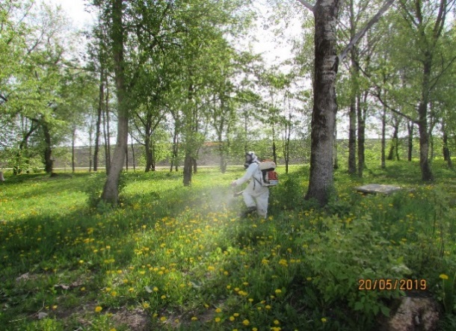

* подготовку земельных участков под размещение площадок для сбора ТКО на сумму 13,44 тыс. руб.;
* устройство мест сбора ТКО на сумму 28,0 тыс. руб.;
* услуги по разработке паспортов опасных отходов на сумму 13,9 тыс. руб.

Выполнены мероприятия по устройству контейнерных площадок в д. Большие Колпаны по программе «Охрана окружающей среды Ленинградской области» на сумму 620,00 тыс. руб. (588,79 тыс. руб.- средства областного бюджета, 31,21 тыс. руб. - средства местного бюджета).

|  |  |
| --- | --- |
| **д. Большие Колпаны, ул. 30 лет Победы, д.5**  \\SAMBA\public\Дудина Ю.А\ДЛЯ ОТЧЕТА ГЛАВЫ ЗА 2019\от Хребтенко\Фото конт. пл-к на 301019\30 лет Победы за д.5.JPG | **д. Большие Колпаны, ул. 30 лет Победы, д.7**  C:\Users\User\Desktop\Площадки ТКО\Фото на 301019\30 лет Победы д.7.JPG |
| **д. Большие Колпаны, ул.30 лет Победы, д.15**  C:\Users\User\Desktop\Площадки ТКО\Фото на 301019\30 лет Победы д.6.JPG | **д. Большие Колпаны, ул.30 лет Победы, д.9**  \\SAMBA\public\Дудина Ю.А\ДЛЯ ОТЧЕТА ГЛАВЫ ЗА 2019\Конт. пл-ка у д.9.jpg |
| **д. Большие Колпаны, ул. Садовая, д.1**  \\SAMBA\public\Дудина Ю.А\ДЛЯ ОТЧЕТА ГЛАВЫ ЗА 2019\от Хребтенко\Фото конт. пл-к на 301019\Садовая д.1.JPG | **д. Большие Колпаны, ул. Садовая, д.2**  C:\Users\User\Desktop\Площадки ТКО\Фото на 301019\Садовая д.2.JPG |

* строительный контроль контейнерных площадок на сумму 16,00 тыс. руб.;
* строительный контроль, экспертиза сметы на сумму 136,30 тыс. руб.;
* замена устаревшего оборудования на детских площадках в д. Малые Колпаны у д.15,
* д. Ротково, д. Большие Колпаны у д.4,7,13 на сумму 338,31 тыс. руб. (320,00 тыс. руб. – межбюджетные трансферты, предоставленные Гатчинским муниципальным районом 18,31 тыс. руб. – средства поселения);

|  |  |
| --- | --- |
| **Новое детское оборудование на детских площадках в д. Большие Колпаны, Малые Колпаны, д Ротково** | |
| \\SAMBA\public\Дудина Ю.А\ДЛЯ ОТЧЕТА ГЛАВЫ ЗА 2019\от Хребтенко\Новое  деткое обор.2019\IMG_3961.JPG | \\SAMBA\public\Дудина Ю.А\ДЛЯ ОТЧЕТА ГЛАВЫ ЗА 2019\от Хребтенко\Новое  деткое обор.2019\IMG_3955.JPG |

* выполнены работы по химической обработке борщевика Сосновского на сумму 693,50 тыс. руб.

|  |  |
| --- | --- |
| **ДО**  **\\SAMBA\public\Дудина Ю.А\ДЛЯ ОТЧЕТА ГЛАВЫ ЗА 2019\От Гузь\ФОТО\borschevik2.jpg** | **ПОСЛЕ**  **\\SAMBA\public\Дудина Ю.А\ДЛЯ ОТЧЕТА ГЛАВЫ ЗА 2019\От Гузь\ФОТО\IMG_3641.JPG** |

В таблице №1 представлена информация о земельных участках, подвергшихся обработке в **2019** году.

Табл. №1

| **№ п/п** | **Наименование населенного пункта** | **Общая площадь засорённости борщевиком Сосновского на территории сельского (городского) поселения, га** | **Мероприятия по борьбе с борщевиком Сосновского, проводимые на территории сельского (городского) поселения в 2019 году, в том числе:** | |
| --- | --- | --- | --- | --- |
| **площадь, га** | **наименование применяемых методов** |
| 1. | д. Большие Колпаны | 191,00 | 64,00 | гербицидная обработка+выкашивание |
| 2. | д. Вакколово | 7,00 | 0,00 | Х |
| 3. | д. Вопша | 57,00 | 9,00 | гербицидная обработка+выкашивание |
| 4. | д. Корписалово | 18,00 | 4,00 |
| 5. | д. Лядино | 53,00 | 0,00 | Х |
| 6. | д. Малые Колпаны | 69,00 | 4,50 | гербицидная обработка |
| 7. | с. Никольское | 132,00 | 38,00 |
| 8. | д. Новое Колено | 19,00 | 0,00 | Х |
| 9. | д. Новое Хинколово | 23,00 | 5,00 | выкашивание |
| 10. | д. Новые Черницы | 51,00 | 0,50 | гербицидная обработка+выкашивание |
| 11. | д. Парицы | 69,00 | 5,00 |
| 12. | д. Ротково | 49,00 | 10,00 |
| 13. | д. Старое Хинколово | 25,00 | 0,00 | Х |
| 14. | д. Старые Черницы | 32,00 | 1,00 | выкашивание |
| 15. | д. Тихковицы | 108,00 | 10,00 | выкашивание |
| 16. | д. Химози | 112,00 | 9,00 | выкашивание |
| Итого | Большеколпанское сельское поселение | **1015,00** | **160,00** | **Х** |

* разработку концепции благоустройства комфортной городской среды, разработку и экспертизу сметной документации в сумме 61,72 тыс. руб.;
* благоустройство общественной территории по адресу: д. Большие Колпаны, ул. 30 лет Победы д.11 в рамках подпрограммы Комфортной городской среды в сумме 6399,37 тыс. руб. (из них 2 112,00 тыс. руб. - средства федерального бюджета, 3 888,00 тыс. руб. - средства областного бюджета, 399,37 тыс. руб. - средства местного бюджета).

**Благоустройство общественной территории, д. Большие Колпаны, ул. 30 лет Победы, д.11**

|  |  |
| --- | --- |
| \\SAMBA\public\Дудина Ю.А\ДЛЯ ОТЧЕТА ГЛАВЫ ЗА 2019\от Хребтенко\Новая детская площ.по ул.30 лет Победы у д.11\IMG_2819.JPG | \\SAMBA\public\Дудина Ю.А\ДЛЯ ОТЧЕТА ГЛАВЫ ЗА 2019\от Хребтенко\Новая детская площ.по ул.30 лет Победы у д.11\IMG_2820.JPG |
| \\SAMBA\public\Дудина Ю.А\ДЛЯ ОТЧЕТА ГЛАВЫ ЗА 2019\от Хребтенко\Новая детская площ.по ул.30 лет Победы у д.11\IMG_2822.JPG | C:\Users\User\Desktop\КФГСР 2019\Фото дополнит. 180719\Общественная территория 30 лет Победы д.11 (1).jpg |

**Подраздел «Другие вопросы в области жилищно-коммунального хозяйства»** исполнено в сумме **8 002,57 тыс. руб.** или **91,3%** к годовому плану:

* в щебеночном исполнении было выполнено 1,51 км (516 м3) дорог на общую сумму 456,00 тыс. руб., а именно:

- д. Ротково – 84м3, 300 м

|  |  |
| --- | --- |
| **ДО**  \\SAMBA\public\Дудина Ю.А\ДЛЯ ОТЧЕТА ГЛАВЫ ЗА 2019\отчет главы  Дима\щебень\кладбище Ротково\IMG_3634.JPG | **ПОСЛЕ**  \\SAMBA\public\Дудина Ю.А\ДЛЯ ОТЧЕТА ГЛАВЫ ЗА 2019\отчет главы  Дима\щебень\кладбище Ротково\IMG_3637.JPG |

- с. Никольское кладбище – 12 м3, 40м

- д. Ротково, подъезд к кладбищу – 98м3, 350м

- д. Парицы, пер. Железнодорожный – 48 м3, 180м

- д. Парицы, проезд от дома №79 до дома №87 по ул. Большая – 190м3, 370м

- д. Парицы, проезд к дому №75-а по ул. Большая – 36м3, 90м

- с. Никольское, проезд от а/м «Никольское-Воскресенское» до дома №34-а по ул. Шипунова – 48м3, 175м.

|  |  |
| --- | --- |
| \\SAMBA\public\Дудина Ю.А\ДЛЯ ОТЧЕТА ГЛАВЫ ЗА 2019\отчет главы  Дима\щебень\д.Парицы, с.Никольское, д.Ротково\IMG_3517.JPG | \\SAMBA\public\Дудина Ю.А\ДЛЯ ОТЧЕТА ГЛАВЫ ЗА 2019\отчет главы  Дима\щебень\д.Парицы, с.Никольское, д.Ротково\IMG_3589.JPG |
| \\SAMBA\public\Дудина Ю.А\ДЛЯ ОТЧЕТА ГЛАВЫ ЗА 2019\отчет главы  Дима\щебень\д.Парицы, с.Никольское, д.Ротково\IMG_3591.JPG | \\SAMBA\public\Дудина Ю.А\ДЛЯ ОТЧЕТА ГЛАВЫ ЗА 2019\отчет главы  Дима\щебень\д.Парицы, с.Никольское, д.Ротково\IMG_3632.JPG |

* услуги по очистке дорог от снега на сумму 495,49 тыс. руб.;
* услуги по выкашиванию территории на сумму 264,71 тыс. руб.;
* услуги по уборке контейнерных площадок и транспортировке ТБО на сумму 128,45 тыс. руб.;
* демонтаж непригодного оборудования на детских площадках на сумму 29,2 тыс. руб.;
* ремонт баскетбольного щита на спортивной площадке в д. Большие Колпаны на сумму 29,8 тыс. руб.;
* ремонт металлических конструкций на детских площадках на сумму 26,22 тыс. руб.;
* металлическое ограждение на братском захоронении советских воинов на кладбище в с. Никольское на сумму 99,9 тыс. руб.;
* металлическое ограждение у храма в д. Большие Колпаны на сумму 81,6 тыс. руб.;
* изготовление и установка информационных знаков на сумму 9,0 тыс. руб.;
* лабораторные исследования воды на сумму 62,57 тыс. руб.;
* услуги по обучению сотрудников на сумму 17,54 тыс. руб.;
* к празднованию Нового года в д. Большие Колпаны в с. Никольское, в д. Новые Черницы были установлены: новогодняя иллюминация и новогодние ели, после новогодних праздников произведен демонтаж новогодних елей и иллюминации на общую сумму 180,03 тыс. руб.;
* прочие услуги МКУ «Управление жилищно-коммунального хозяйства, благоустройства и технического обеспечения» на сумму 6 122,06 тыс. руб.

**Нуждающиеся в улучшении жилищных условий**

По состоянию на 01.01.2020г. состоят на учете нуждающихся в улучшении жилищных условий 48 семей, из них: 37 семей признаны нуждающимися в улучшении жилищных условий для участия в жилищных программах, 11 семей – малоимущие, состоящие на учете граждан в качестве нуждающихся в жилых помещениях, предоставляемых по договорам социального найма.

Предоставлено три жилых помещения по договору социального найма гражданам, состоящим на учете.

Социальную выплату на приобретение жилья получила одна многодетная семья.

Признаны нуждающимися в улучшении жилищных условий для участия в жилищных программах 3 семьи.

Признаны малоимущими и приняты на учет граждан в качестве нуждающихся в жилых помещениях, предоставляемых по договорам социального найма 0 семей.

Состоят на учете граждан, признанных нуждающимися в улучшении жилищных условий для участия в программах 9 многодетных семей. На учете граждан в качестве нуждающихся в жилых помещениях, предоставляемых по договорам социального найма, многодетные семьи не состоят.

**Раздел «Культура, кинематография, средства массовой информации»** выполнен на **94,6%** к годовому плану, сумма расходов составила **9750,82 тыс. руб.**

***Культурно-досуговая работа по основным направлениям***

1. ***Героико-патриотическое воспитание***

За 2019 год проведено 44 мероприятия по героико-патриотическому воспитанию, что на 7% выше показателей предыдущего года, посетили их 2200 человек, что на 4 % выше показателей предыдущего года.

|  |  |
| --- | --- |
| C:\Users\user\Desktop\OD2sNr4N-MQ.jpg | C:\Users\user\Desktop\qj6XPOzE47E.jpg |
| C:\Users\user\Desktop\4msdAT88X6M.jpg | C:\Users\user\Desktop\XmvPv-0Mb4A.jpg |

1. ***Работа с детьми (до 14 лет):***

Всего было проведено для детей 120 мероприятий, что на 9 % ниже показателей предыдущего года, количество посетителей 5000 человек, что на 7 % ниже показателей предыдущего года.

Из них: проведено культурно-досуговых мероприятий - 96, что на 17 % ниже показателей предыдущего года, количество посетителей 4290 человек, что на 2,5 % ниже предыдущего года.

Информационно-просветительских мероприятий было проведено 24 мероприятия, что на 25% выше показателей предыдущего года. Количество посетителей 710 человек (что соответствует показателям предыдущего года).

|  |  |
| --- | --- |
| C:\Users\user\Desktop\f_lPjXrv_5w.jpg | C:\Users\user\Desktop\UUHSx6kcTbI.jpg |
| C:\Users\user\Desktop\gTatAcKnUFM.jpg | C:\Users\user\Desktop\gnw-h69wNTc.jpg |

Мероприятий по предупреждению девиантного поведения детей было проведено 4 мероприятия (что соответствует показателям предыдущего года), на них присутствовало 310 человек (что соответствует показателям предыдущего года).

1. ***Организация досуга молодежи (от 15 до 35 лет)***

Всего для молодежи было проведено 45 мероприятий (что 12,5% выше показателей предыдущего года), количество посетителей 1600 человек (что на 6,6 % выше показателей предыдущего года).

Из них культурно-досуговых мероприятий 31, (что 221% выше показателей предыдущего года), количество посетителей 900 человек (что на 16,6 % выше показателей предыдущего года).

Информационно-просветительских проведено 14 мероприятий, (что на 12% ниже показателей предыдущего года), которые посетили 700 человек, (что на 6,6% ниже показателей предыдущего года).

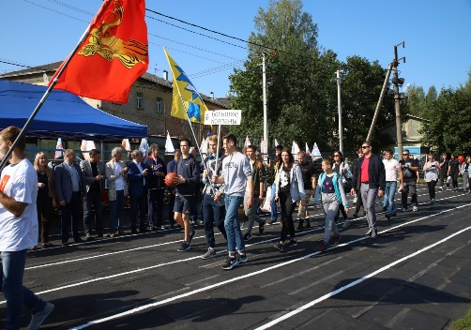

1. ***Организация семейного досуга***

Для семей было проведено 10 мероприятий (что на 10% выше показателей предыдущего года), посетило их 1100 человек (что 10% выше показателей предыдущего года).

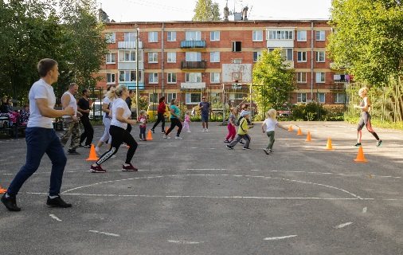

1. ***Организация досуга пожилых людей, инвалидов и других социально-незащищенных групп***

Всего для досуга пожилых людей, инвалидов и других социально-незащищенных групп населения было проведено 18 мероприятий (что соответствует показателям предыдущего года), количество посетителей 1800 человек (что соответствует показателям предыдущего года).

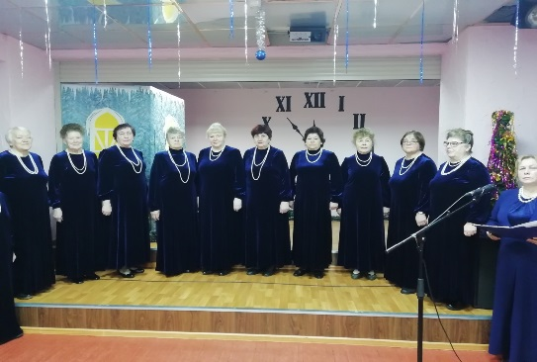

1. ***Работа с семьями и несовершеннолетними, находящимися в социально-опасном положении***

Проведено 3 мероприятия, (что соответствует показателям предыдущего года), 64 участника, (что соответствует показателям предыдущего года).

В целях реализации мероприятий, направленных на предупреждение чрезвычайных происшествий с несовершеннолетними в период **с 18 марта по 22 марта 2019 года** на территории России стартовала Всероссийская акция «Безопасность детства». 19 марта для ребят было организовано мероприятие «Чрезвычайная ситуация и как ее избежать». В Большеколпанской библиотеке прошел Единый день профилактики правонарушений. В Никольской библиотеке для ребят была подготовлена книжная выставка и информационные плакаты «Правила безопасности школьника», «Безопасность в интернете», так же прошла беседа на тему: «Что такое безопасность».

1. ***Работа с населением по профилактике алкоголизма, наркомании, табакокурения и СПИДа***

По профилактике алкоголизма, наркомании, табакокурения и СПИДа за отчетный период всего было проведено 12 мероприятий (что на 100% выше показателей предыдущего года), которые посетило 300 человек (что на 43 % выше показателей предыдущего года).

В Большеколпанской библиотеке состоялся просмотр фильма «Я в ответе за свою жизнь!», библиотечный час «Время выбирать жизнь!», профилактическое мероприятие по здоровому образу жизни «За здоровый образ жизни».

**1 марта 2019 года** прошла акция «За здоровый образ жизни». В апреле прошел библиотечный час «О вреде курения». Игровая программа «День здоровья». В мае проведена беседа с подростками «Жизнь прекрасна - не рискуй напрасно».

В июне детям был показан документальный фильм «Табак удар по молодежи», оформлена книжная выставка «Не отнимайте у себя жизнь».

**25 октября 2019 года** в рамках областной акции «Защита» комплексной профилактической операции «Подросток», проведено мероприятие «Мы выбираем жизнь!»

**19 ноября 2019 года** в рамках Единого родительского дня «Мир моих увлечений» прошла тематическая выставка с одноименным названием «Мир увлечений».

1. ***Работа с населением по проблеме толерантности***

По проблеме толерантности за отчетный период проведено 9 мероприятий (что 10% выше показателей предыдущего года) и посетило их 460 человек (что 0,2% выше показателей предыдущего года).

С целью профилактики экстремизма и терроризма, а также формирования установок толерантного сознания в Большеколпанской и Никольской библиотеках оформлены выставки книг писателей СНГ «В дружбе наша сила», библиотечный час «Что означает слово «Спасибо!», беседа «Давайте дружить», мероприятие «Будь ко мне добрее ты!», посвященное всемирному дню проявления доброты, книжная выставка «Мир без насилия». В сентябре прошел конкурс рисунков «Молодежь против экстремизма».

Для учащихся 2 классов Большеколпанской СОШ прошло совместное мероприятие, посвященное толерантности «Мы разные, но мы вместе».

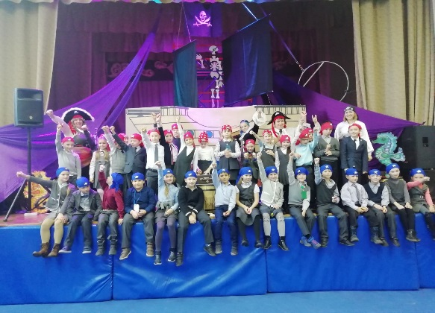

1. ***Инновационные формы культурно-досуговой деятельности***

Второй год, во всемирный день чая, в Большеколпанском центре культуры проходит мероприятие, для всех творческих коллективов под названием «АНГЛИЙСКОЕ ЧАЕПИТИЕ».

Оно связано с одной из английских традиций: «Чаепитием». Получилось отличное, доброе мероприятие, способное сплотить детей разных творческих коллективов в одно единое целое.

1. ***Значимые события культурной жизни поселения***

В честь 75-летия полного освобождения Ленинграда и Гатчинской земли от фашистско-немецких захватчиков в Большеколпанском сельском поселении был проведён ряд торжественных мероприятий.

В Большеколпанском центре культуры прошёл концерт, на него были приглашены ветераны Великой Отечественной Войны и жители блокадного Ленинграда. На концерте состоялось вручение памятного знака «В честь 75-летия полного освобождения Ленинграда от фашистской блокады».

Этой награды были удостоены 14 жителей блокадного Ленинграда, проживающие сегодня на территории поселения.

Трогательным моментам стало участие всех творческих коллективов Большеколпанского центра культуры и зрителей в областной акции [**#75помнимблокада**](https://vk.com/feed?section=search&q=%2375%D0%BF%D0%BE%D0%BC%D0%BD%D0%B8%D0%BC%D0%B1%D0%BB%D0%BE%D0%BA%D0%B0%D0%B4%D0%B0)**.**

**15 февраля 2019 года** состоялось торжественное мероприятие «Нельзя нам забывать Афганистан», посвященное 30-летию вывода войск из Афганистана.

**19 августа 2019 года** состоялось открытие новой детской площадки, построенной в рамках программы «Комфортная городская среда».

1. ***Традиционные мероприятия***

Стала доброй традицией проводить на территории поселения:

«Богатырские игры» - состязания молодых богатырей привлекают внимание жителей поселка, очень приятно, что ряды зрителей пополнились не только детьми, но и взрослыми болельщиками.

«Дорогая сторонка моя» - праздник поселка.

«Масленица широкая» – народное гулянье.

8 марта праздничный концерт, посвященный международному женскому дню.

День медицинского работника –праздник в селе Никольское.

**Раздел «Физическая культура и спорт»**, исполнен на **95,9%** к годовому плану, сумма расходов составила **1369,65 тыс. руб.**

В 2019 году согласно календарного плана физкультурных и спортивных мероприятий, организации летнего досуга детей и подростков проведено большое количество мероприятий, направленных на сохранение здорового образа жизни.

На территории Большеколпанского сельского поселения работают спортивные секции по волейболу, футболу, боксу, дзюдо, танцевальная ритмика, цирковая студия. Работают спортивные клубы «Сиворицы» и «Атлант».

В 2019 году проведено **30 спортивных мероприятий**, в которых приняло участие **1500 участников**, а также футбольная команда «Возрождение» и волейбольная команда достойно отстаивала спортивную честь нашего поселения в первенствах г. Гатчина и Гатчинского района по мини-футболу и волейболу:

**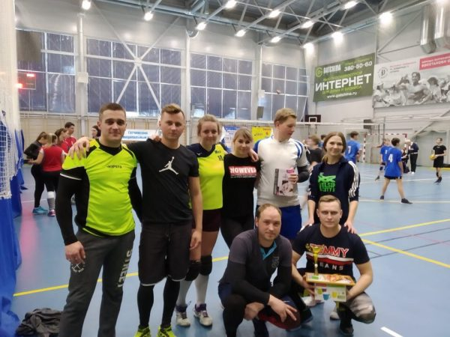19 января 2019 года** в ФОК «АРЕНА» прошел традиционный для Гатчинского района седьмой турнир по волейболу среди смешанных команд.

**07 февраля 2019 года** в Тосненском районе прошли ХV сельские спортивные игры Ленинградской области. Впервые ПОБЕДИТЕЛЕМ этапа этого престижного спортивного праздника стала команда из Большеколпанского сельского поселения Гатчинского муниципального района, полностью сформированная из жителей с. Никольского и д. Тихковицы.

**2 марта 2019 года** команда молодежного совета из Большеколпанского сельского поселения приняла участие во втором этапе Спартакиады молодежных советов Гатчинского муниципального района — военно-спортивная игра «Зимняя зарница».

**23 марта 2019 года** в Вырицком ФОКе прошёл 3-й этап открытой спартакиады молодежных советов Гатчинского муниципального района. Большеколпанское поселение представляло две команды молодежи: «Сиворицы» и «Шаг вперед». Команда «Сиворицы» занял почётное 2 место.

**С 19 по 23 марта 2019 года** на территории Большеколпанского сельского поселения прошел единый день «Здоровье – это здорово!», посвященный проблемам сохранения жизни и здоровья детей.

**11 мая 2019 года** на стадионе ФОК «Мариенбург» был разыгран второй трофей сезона «большого» футбола в Гатчинском районе.

**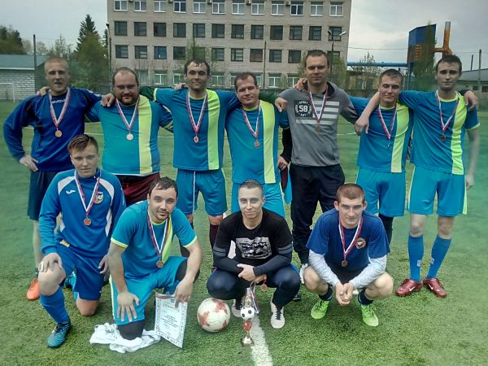**Полуфиналистами, получившими призы за третье место стали «Олимпия» и «Большие Колпаны».

**18 мая 2019 года** в п. Пудость на базе МКУК «Пудостьский культурно-досуговый комплекс» прошёл IV этап Спартакиады Молодежных советов Гатчинского муниципального района «Водный мяч».

Наши команды Молодёжного Совета МО Большеколпанского сельского поселения «ШАГ ВПЕРЁД» и «СИВОРИЦЫ» показали высокий уровень сплочённости и подготовки.

**24 мая 2019 года** в с. Никольское состоялся традиционный турнир по СТРИТБОЛУ среди сотрудников СПбГБУЗ «Больница им. П. П. Кащенко».

**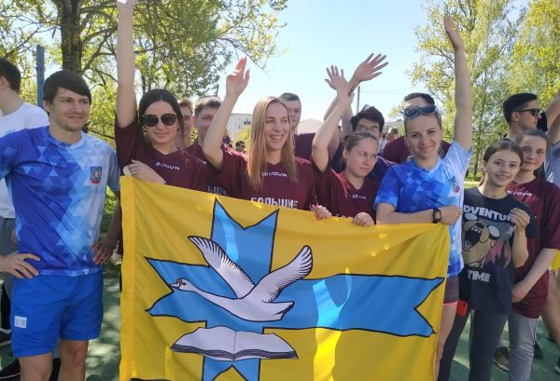**

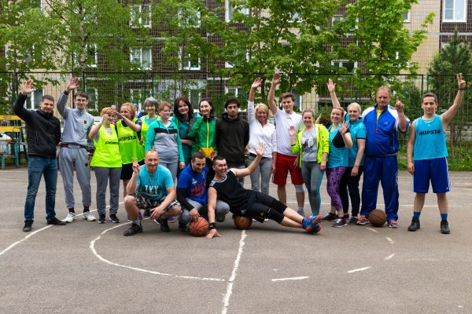

**31 мая 2019 года** в с. Никольское состоялся IV СИВОРИЦКИЙ турнир по ФУТБОЛУ.

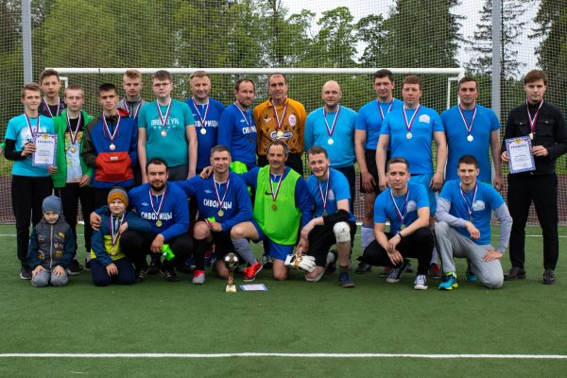

Игры были зрелищными, упорными и интересными.

1 место — ФК «Сиворицы»

2 место — «Петровичи» СПбГБУЗ «Больница им. П. П. Кащенко»

3 место — «Школьники» МБОУ «Никольская СОШ»

4 место — «Молодёжка» с. Никольское

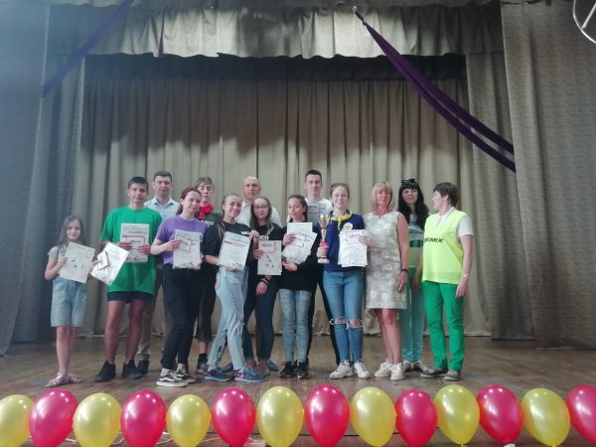

**11 июня 2019 года** Большекопанское сельское поселение принимало команды молодежных советов и молодёжных трудовых бригад Гатчинского муниципального района.

Ребята участвовали в историко-спортивном квесте «История в конвертах», посвященном 510-летию Большеколпанского сельского поселения.

В рамках операции «Каникулы» - для детей пришкольного оздоровительного лагеря и воспитанников детского садика – проведены показательные выступления студии бального танца «Снежинка», турнир по мини-футболу дворовых команд, все лето проводились товарищеские встречи по пионерболу, водному волейболу, футболу, настольному теннису.

**5 июня 2019 года** на площадке у ДК прошла эстафета под лозунгом «Мы за здоровый образ жизни», приуроченная к Международному дню борьбы с наркоманией.

Традиционно летом проходит спортивный праздник, посвященный Дню поселка «Дорогая сторонка моя» - «Самый сильный, смелый, ловкий».

Традиционно команда Большеколпанского поселения участвовала в районном празднике «День физкультурника».

«Счастливое детство» - под таким названием 29 июня на площадке перед ДК прошла игра водный волейбол.

В августе на футбольной площадке Большеколпанского поселения прошла игровая развлекательная программа «Три цвета Родины», посвященная Дню Государственного Флага Российской Федерации.

**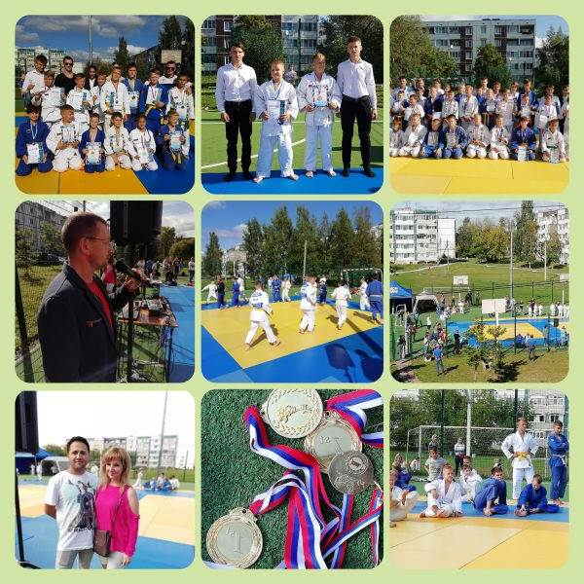31 августа 2019 года** состоялось первое Первенство спортивного клуба «Гатчинский» по дзюдо.

Турнир прошёл на Большеколпанской земле впервые. В соревнованиях приняло участие более 50 участников.

В преддверии Дня знаний в селе Никольское прошло спортивное мероприятие — соревнования «Папа, мама, я — спортивная семья», организованное Басковым Анатолием Сергеевичем.

**20 сентября 2019 года** в Никольской ООШ состоялся спортивный праздник «Здоровая Россия — Единая Россия.

**5 октября 2019 года** в универсальном спортивном зале «Маяк» прошел III Фестиваль ВФСК ГТО «Будь готов! Всегда готов!» среди работников государственных и муниципальных учреждений Гатчинского района в возрасте от 25 до 59 лет (VI – IX ступени комплекса ГТО).

С подробной информацией о деятельности органов местного самоуправления, работе администрации Большеколпанского сельского поселения, Совета депутатов можно ознакомиться на официальном сайте муниципального образования Большеколпанское сельское поселение Гатчинского муниципального района Ленинградской области –[www.bolshekolpanskoe.ru](http://www.bolshekolpanskoe.ru), либо посредством личного обращения в администрацию по адресу: ЛО, Гатчинский район, д. Большие Колпаны, ул. 30 Лет Победы, д.1А, тел. 8(81371) 61-252.

Наименование газеты: “Большеколпанский Вестник”

Учредитель:Совет депутатов муниципального образования Большеколпанское

сельское поселение Гатчинского муниципального района

Ленинградской области

Главный редактор Бычинина Марина Валентиновна

Номер выпуска: №7 Тираж 100 экз.

Распространяется бесплатно

Адрес редакции 188349, Ленинградская область,

Гатчинский район, д. Большие Колпаны, ул. 30 лет Победы, д.1а

Тел.(81371)61-252